Linguagem ALGÉBRICA
Sistemas de EQUAÇÕES
Ao final da atividade, se autoavalie e coloque sua nota de DPO
Hoje nossa primeira aula, das 10h20 às 11h10, será por videoconferência. Durante esse período faremos nossas atividades em grupo. Na sequência, vocês continuarão fazendo suas atividades de Matemática, porém de forma individual.
EM GRUPO
Lembram-se do desafio que a professora de Matemática lançou na sala de aula e dois alunos resolveram de formas diferentes? O desafio era o seguinte: A soma de dois números é 86 e a diferença entre estes mesmos dois números é 18.
Escrevam as equações que representam matematicamente esse desafio:

A Bia e o Pedro resolveram cada um do seu próprio jeito. Vamos relembrar:
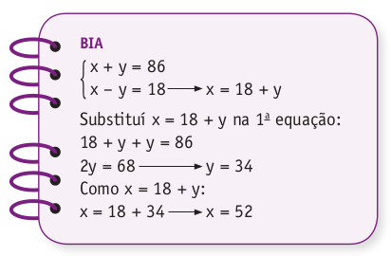
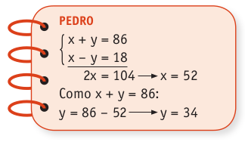
Agora vamos comparar os procedimentos dos dois amigos. Vamos destacar as semelhanças e as diferenças em cada caso.
__________________________________________________________________________
__________________________________________________________________________
__________________________________________________________________________
__________________________________________________________________________
__________________________________________________________________________
Você resolveria o desafio da professora de Matemática como a Bia ou como o Pedro? O que chamou mais a sua atenção na forma de resolução escolhida? Ou ainda, você resolveria de um jeito (correto) totalmente diferente desses dois? Por que?
__________________________________________________________________________
__________________________________________________________________________
__________________________________________________________________________
DPO: ___ ___ ___
Na sua opinião, qual o nome que os matemáticos dariam para o método que Pedro utilizou para sua resolução?
__________________________________________________________________________

INDIVIDUAL
1. Usando o método de resolução de Pedro, resolva os seguintes sistemas com duas equações e duas incógnitas:

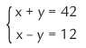 | 